4. GAIA: SINTAXIA
“The term ‘syntax’ is from the Ancient Greek σύνταξις, a verbalnoun which literally means ‘arrangement’ or ‘setting out together’. Traditionally, it refers to the branch of grammar dealing with the ways in which words (…) are arranged to show connections of meaning within the sentence.”
(Matthews, 1982: 1)
“La sintaxis es la parte de la gramática que estudia la forma en que se combinan las palabras y los significados a los que dan lugar esas combinaciones.”
(Bosque & Gutiérrez-Rexach, 2009: 11)
1. GENERATIBISMOA
1.1 Gaitasuna eta ariketa
Noam Chomsky (1965): Aspects of the Theory of Syntax
- Gaitasuna (ing. competence) hiztun orok bere hizkuntzari buruz duen ezagutza da.
- Ariketa (ing. performance) hizkuntza egoera komunikatibo zehatzetan erabiltzea da.
1.2 Sintaxi generatiboa edo Chomskyarra
Sintaxi generatiboak edo chomskiarrak hiztunen hizkuntz(a) gaitasuna ikertzen du. Hau da, haren helburua jaiotzezko hiztun batek bere hizkuntzari buruz dakiena ikertzea da.
Sintaxilariek hizkuntza askotako datuak aztertzen dituzte eredu edo orokorpenak formulatu edo zehazteko. Eredu horiek arau edo hatsarreen bidez gauzatzen dira hizkuntza zehatz baten perpaus gramatikalen berri emateko. Arau edo erregela-multzo horri gramatika generatiboa esaten zaio, hain zuzen.
“Syntax is the study of the principles and processes by which sentences are constructed in particular languages. Syntactic investigation of a given language has as its goal the construction of a grammar that can be viewed as a device of some sort for producing the sentences of the language under analysis.”
Chomsky, N. (1957). Syntactic Structures
1.3 Gramatika unibertsala
Hizkuntza askoren gramatikak ikertuz gero, munduko hizkuntza guztiek zein erregela edo arau dituzten ikas dezakegu.
Chomskyk gizakiok geurea dugun hizkuntza-gaitasunarekin jaiotzen garelako hipotesia plazaratu zuen; gaitasun horrek edozein hizkuntzaz jabetzeko aukera ematen digu. Berezko sistema hau Gramatika Unibertsal (GU) gisa ezagutzen da.
GU benetan existitzen delako ebidentzia badago:
- Estimuluen urritasuna. Umeak hizkuntzaz jabetzen dira jasotzen dituzten datuak urriak eta eskasak izan arren.
- Hizkuntzaren jabekuntza prozesu homogeneoa da. Munduko ume guztiek antzeko garaian ikasten dute hitz egiten, fase berdinetatik pasatzen dira, ama-hizkuntza edozein dela ere.
- Jabekuntza berezkoa edo inplizitua da. Umeei ez zaie hizkuntzaren gramatika modu formalean erakutsi behar, berez jabetzen dira hizkuntzaren arauez.
1.4 Hizkuntzaren egitura
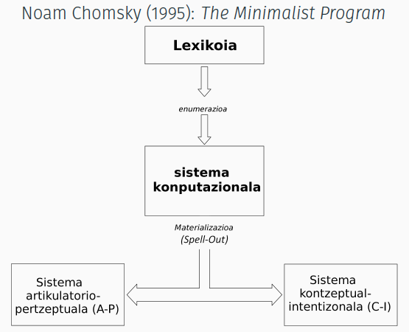
2. KONPOSIZIONALITATEA
Gramatikaren ezaugarririk funtsezkoenetako bat konposizionalitatea da. Horrek esan nahi du perpausak elementu txikiagotan zati daitezkeela:
- Perpausak sintagmek osatzen dituzte.
- Sintagmak hitzek osatzen dituzte.
2.1 Hitzak
Hitzak bi motatakoak izan daitezke:
- Hitz funtzionalak perpaus bateko elementuen artean erlazioak ezartzen dituzte.
- Hitz lexikoak perpausari esanahi lexikoa gehitzen diote.
Gaztelaniaz gehien erabiltzen diren hitzak: de, la, que, el, en (esanahi lexikalik gabeak)
2.1.1 Hitz funtzionalak
Hitz funtzionalak kategoria itxikoak dira: hitz mota horren kopuru zehatza dago eta ez dira gehiago sortzen.
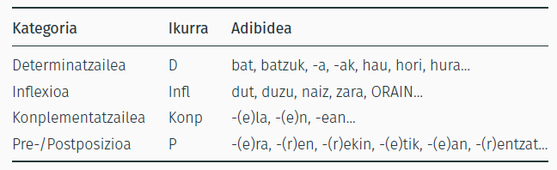
2.1.2 Hitz lexikoak
Hitz lexikoak kategoria irekikoak dira: hiztunek erregela morfologikoak erabiltzen dituzte hitz berriak sortzeko (adib. “googleatu”, “whatsapeatu”, etab.).
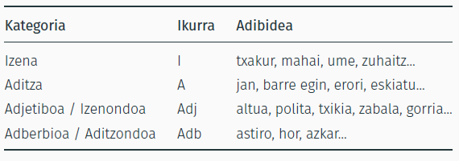
2.2 Sintagmak
- Lexikoitik hartutako hitzek euren tasunak edo ezaugarriak islatu edo proiektatzen dituzte eta sintagmak osatzen dituzte.
- Hitz horiek sintagmaren buru bihurtzen dira.
- Sintagma buru sintaktikoaren islapen nagusia da eta haren ezaugarriak ditu.
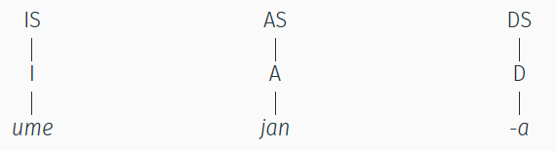
2.2.1 Bat egitea (Merge)
Osagai konputazionalak egitura sintaktikoa sortzeko oinarrizko eragiketa bakarra du: bat-egitea (edo merge, ingelesez).
Bat-egite eragiketaren ondorioz, eratorpen-espazioan dauden bi objektu sintaktikok bat egiten dute objektu sintaktiko bakarra sortuz.
2.2.2 Perpausen osagaiak
Nolakoa da perpausaren barne-osaketa? Ezkerreko zuhaitzeko perpausak ez du barne egiturarik; eskumakoan, aldiz, sintagmak osagaika daude antolatuta.
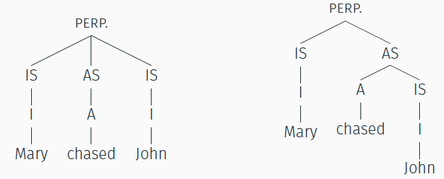
Nola jakin daiteke perpaus baten osagaiak zeintzuk diren?
- Elkarketa
Mary chased John and Laura.
Mary chased John and kissed Laura.
Mary chased John and Sarah kissed Laura.
- Beste forma batez ordezkatzea
Atzo giltzak etxean utzi nituen. Atzo giltzak han utzi nituen.
Egunkariak saltzen dituen mutila ikusi dut. ! Bera / hura ikusi dut.
- Ezabaketa
Nik goizean eraman ditut umeak eta Kepak arratsaldean ø.
Kontzertu batera noa baina nire lagunak ez ø.
- Lekualdaketa
Eskutitza Aneri eman diot. Aneri eman diot eskutitza.
Aneri eskutitza eman diot. Eskutitza Aneri eman diot.
2.2.3 Sintagmen itxuraketa
Perpaus edo sintagma egitura perpaus kakoen bidez (a) edo perpaus markatzaileen (arbolen) bidez (b) adieraz daiteke:
(a) [[[amaren herriko] [lagun maite]]-a]
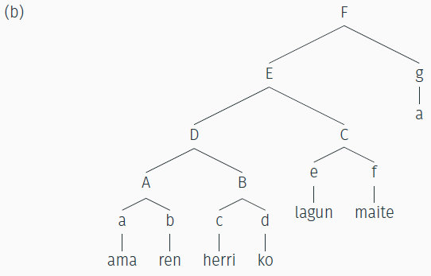
2.2.4 Sintagma anbiguoak
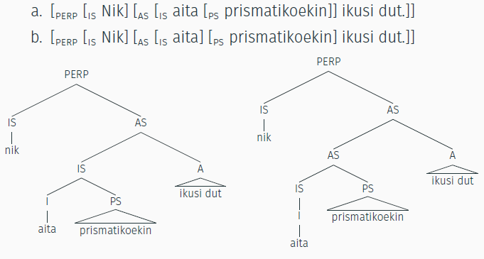
2.2. 5 Sistemak elkartzeko erregelak
Chomskyren (1957) lehenengo berrikuntzetako bat sintagmak irudikatu eta elkartzeko erregelak proposatzea izan zen, berridazketa erregela (ing. rewrite rule) izenez ezaguna.
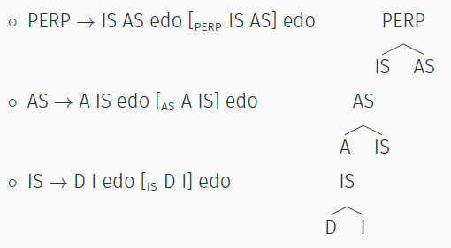
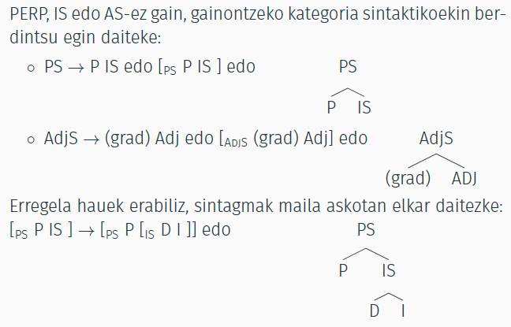
2.3 Sintagmaren egitura
2.3.1 burua
Zer da burua? Labur esanda, sintagma osoaren muina edo oinarria da eta sintagma bera haren hedapena da. Adibidez: ‘literaturari buruzko hitzaldia’ sintagman argi dago hitzaldi mota batez ari garela eta ez literatura motaz.
Bestalde, ‘literaturari buruzko hitzaldia’ bezalako sintagmetan burua identifikatzeko beste irizpide bat distribuzionala da, hau da, burua bakarrik ager daiteke, osagarririk gabe.
Sintagma lexiko eta funtzionalak
- Sintagma lexikoak
I – IS: egurrezko aulkia
A – AS: patatak erosi
Adj – AdjS: oso txiki(a)
Adb – AdbS: nahikoa azkar
- Sintagma funtzionalak
P – PS: etxe alboan
D – DS: mutil hori
Inf – InflS: bazkaldu dugu
Konp – KonpS: etorri dela
Sintagma lexiko eta funtzionalen arteko ezberdintasunak:
- DS vs. IS
DS: Kepari [liburu bat] oparitu diote.
IS: [Lehendakari] izendatu naute.
- InflS vs. AS
InflS: [Zinemara joan zaitezen] nahi dut.
AS: [Zinemara joan] nahi dut.
- KonpS vs. InflS
InflS: [Zinemara goaz].
KonplS: [Zinemara goazela] esan dute.
Buruaren itxurapena
- IS I
[is [i lehendakari]]
- AS A
[as [a jan]]
- AdjS Adj
[adjs [adj eder]]
- AdbS Adb
[adbs [adb astiro]]
2.3.2 Osagarria
Osagarria buruaren esanahia osatzeko balio duen hitza, sintagma edo perpausa da.
- [programaren] arduraduna
- [azterketen] errepikapena
- [ostiralak] aprobetxatu
Arbol-itxurapen ezberdinak:
- Osagarria burutik hurbil dago
- *Ikasleen Bilboko ordezkaria
- Bilboko ikasleen ordezkaria
2.3.3 Adjuntua
Buruek batzuetan nahitaezkoak ez diren osagaiak har ditzakete:
- [zuzenean] Erromarantz
- ministroaren [gaur goizeko] etorrera
- [berme faltarengatiko] azterketen errepikapena
- [ostiralero] etortzen da
2.3.4 Espezifikatzailea
Buruaren esanahia zehazteko, aldatzeko edo mugatzeko balio duten hitzak dira:
- [ia] egun batean
- [guztiz] kontrako ideia
Lehenago ondoko hauek ere espezifikatzailetzat jotzen ziren:
- [los] libros
- [algunos] libros
3. X-REN TEORIA
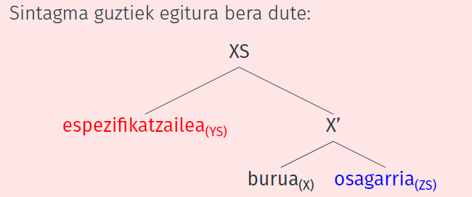
Sintagma guztiek egitura bera dute:
- Izena ematen dion eta haren erreferentzia zehazten duen burua
- Osagarriak eta adjuntuak, I’, Adj’ eta A’ azpi-sintagma batean biltzen direnak…
- Hurrenkera bera: espezifikatzailea + burua + osagarriak + adjuntuak
Hori horrela bada, ez dugu sintagma bakoitza eraikitzeko erregelarik behar.
Ondoko hau behar dugu:
- Guztientzat txantiloi bakarra: X, Y edo Z aldagaia (kategoria lexiko ezberdinak ordezkatzen dituena)
SX (Esp) X’ (YS)*
X’ X (ZS)*
[XS [X’ [ZS ministroaren] [X etorrera]]]
[IS [I’ [PS ministroaren] [I etorrera]]]
- Lexikoitik tasunei buruzko informazioa gehituko litzateke (hitzaren kategoriari eta hautapenari buruzkoak).
Nola itxuratu hitz hurrenkera ezberdinak dituzten hizkuntzen egitura?
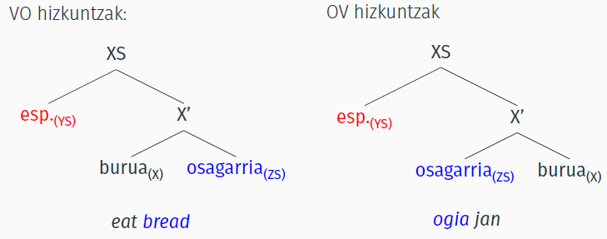
3.1 Izen sintagma
Izen sintagma izenak berak adierazten duen bezala, Izen bat buru duen sintagma da (I):
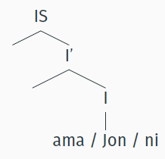
3.2 Aditz sintagma
Aditz sintagmak aditz bat du buru (A). Aditza iragangaitza bada, sintagmak ez du osagarririk, iragankorra bada, bai. Espezifikatzaile gunea subjektuak hartzen du (DS edo IS-ek) eta osagarri gunea objektuak (SD / IS edo CompS):
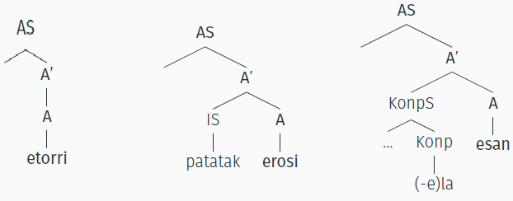
3.3 Adjektibo sintagma
Adjektibo bat buru duen sintagma da (Adj). Izenaren adjuntu gisa funtzionatzen du :
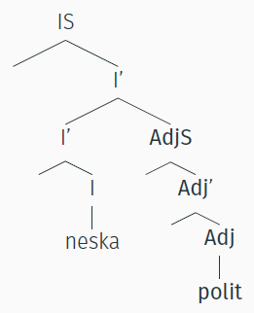
3.4 Adberbio sintagma
Adberbio sintagmaren burua adberbioa da (Adb). Aditzaren adjuntu gisa funtzionatzen du:
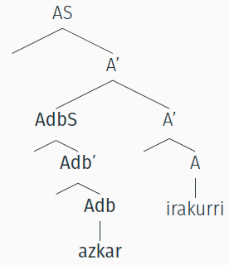
3.5 Preposizio / postposizio sintagma
Preposizio edo postposizio (P) bat buru duen sintagma da. Oro har gainontzeko kategoriekiko adjuntu funtzioa betetzen dute:
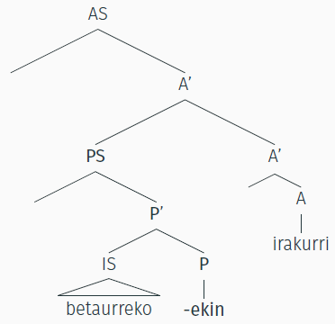
3.6 Inflexio sintagma
Aditzak perpaus barruan funtzionatzeko behar dituen flexio-markak ardatz dituen sintagma da (Infl). Haren osagarria AS da eta espezifikatzailea subjektuak (DS-ak edo IS-ak) betetzen du:
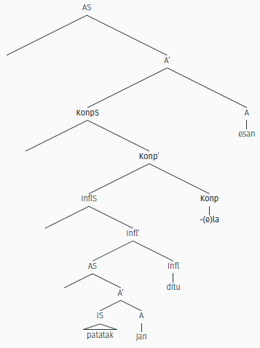
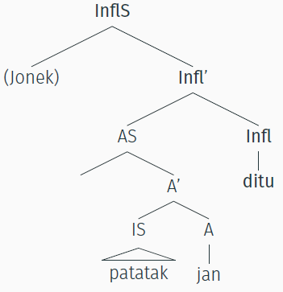
3.7 Konplementatzaile sintagma
Konplementatzaile bat buru duen sintagma da (Konp). Dagokion osagarria InflS da eta espezifikatzaile gunean galdetzaileak (Nz-hitzak) agertzen dira.

4. IZEN ETA ADITZ SINTAGMEN BERREGITURAKETA
4.1 Izen Sintagmatik (IS) Determinatzaile Sintagmara (DS)
Determinatzaile Sintagma (DS) determinatzaile bat buru duen sintagma da. Izen Sintagma osagarri du eta haren propietate erreferentzialak mugatzen ditu.
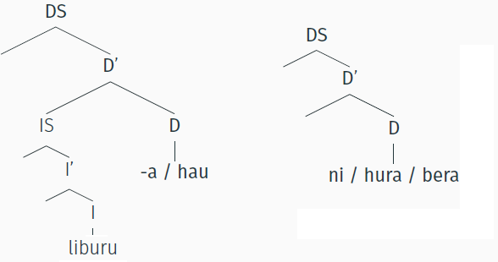

4.2 Aditz Sintagmatik (AS) aditz sintagmara (aS)
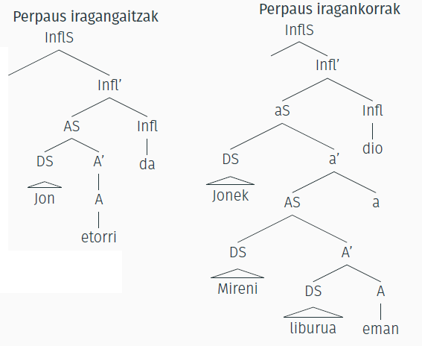
5. PERPAUSAREN EGITURA
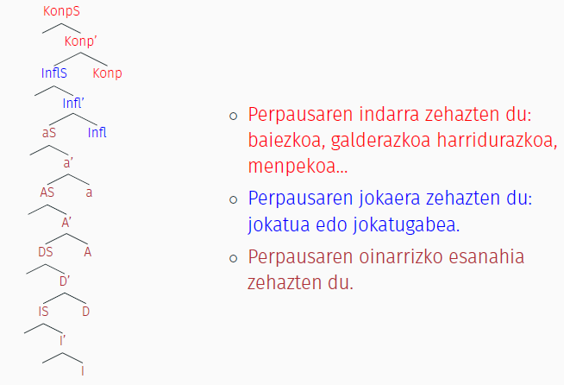

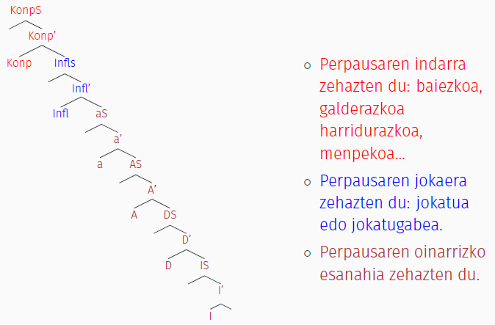
6. MUGIMENDUA
Sintagma edo sintagmen elementuak leku batetik bestera mugi daitezke, jatorrizko lekutik ateraz. Elementu bat mugitzen denean jatorrizko lekuan aztarna bat uzten du. Hiru motatako mugimenduak ditugu:
- Buru-mugimendua: buru batek beste leku batera egiten duen mugidari deritzona.
Adibidez: ez Jon etxera joan da ez da(i) Jon etxera joan (i).
- DS mugimendua: Determinatzaile Sintagma batek espezifikatzaile gunera egiten duen mugimendua.
Adibidez: Jonek patatak jan ditu Jonek(i) i patatak jan ditu.
- NZ mugimendua: NZ hitzek (galdetzaileek) KonpS espezifikatzailearen gunera egiten duten mugida.
Adibidez: Uste duzu nor etorri dela Nori uste duzu (i) etorri dela?
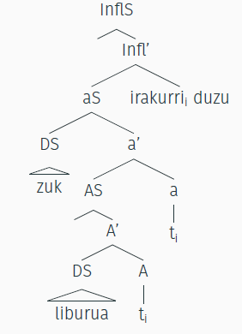
6.1 Buru mugimendua
A Infl
Mugimendua pertsona, komunztadura, denbora, aspektu eta modu tasunak jasotzeko burutzen da. Zuk liburua irakurri duzu.

Infl Konp
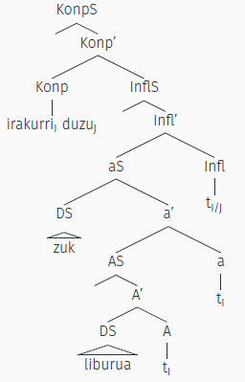
Mugimendua bai-ez motako galderak sortzeko burutzen da. Zuk liburua irakurri duzu Irakurri duzu zuk liburua?

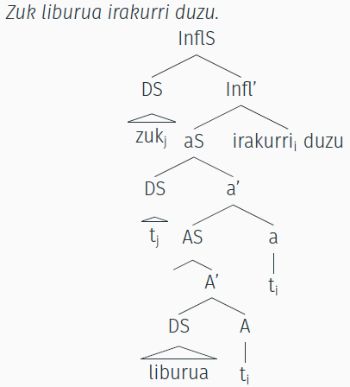
6.2 DS mugimendua
Subjektua Infl espezifikatzailea

6.3 NZ mugimendua
NZ hitza KonpS espezifikatzailea
Mugimendua galderak sortzeko burutzen da. Zuk liburua irakurri duzu Nork irakurri du liburua / Zer irakurri duzu zuk?
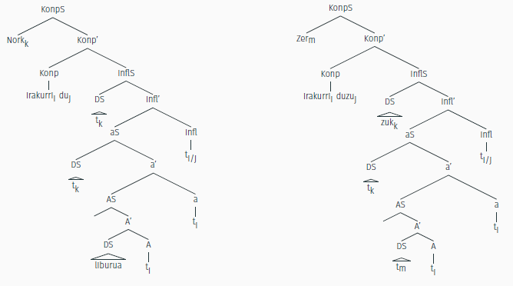
7. UZTARDURA TEORIA
7.1 ERREFERENTZIAKIDETASUNA
Izenak, izenordainak eta izenordain bihurkariak egitura batean duten lekuaren arabera interpretatzen dira.
- A printzipioa: Anaforek uztartuta egon beharra dute beren eremu hurbilean (eurak biltzen dituen perpaus txikienean).
[Jonen amak]i esan zuen [medikuak]j garbitu zuela [bere burua]j
- B printzipioa: Izenordainak ezin daitezke uztarturik egon beren eremu hurbilenean; alegia, libre egon behar dute beren eremu hurbilean.
[Jonen amak]i esan zuen [medikuak]j garbitu zuela [bera]i/k
- C printzipioa: Erreferentziadun espresioak ezin daitezke uztarturik egon; aske egon behar dute beti.
[Jonen amak]i esan zuen [medikuak]j garbitu zuela [Jon]k
8. KATEGORIA ISILAK: PRO
Kategoria isilak perpausean agertu bai, baina itxurapen fonologikorik ez duten kategoriak dira.
- pro bihar etorriko naiz. [eus]
- pro przyjdę jutro. [pl]
- Je viendrai demain. [fr]
- I will come tomorrow. [ing]
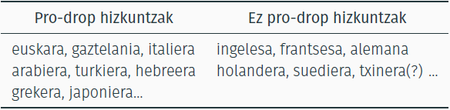
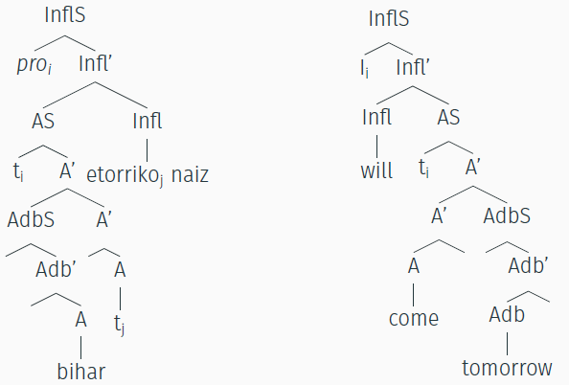
9. ERREKURTSIBITATEA
Errekurtsibitatea: hizkuntzen gramatikaren propietatea, prozesu gramatikalak behin eta berriz aplikatzeko aukera ematen duena, eta, nahi izatera, amaierarik gabeko perpausak egiteko aukera ematen duena.
- Hauxe da Jonek eraiki duen etxea.
- Hauxe da Jonek eraiki duen etxean dagoen gazta.
- Hauxe da Jonek eraiki duen etxean dagoen gaztari haginka egin dion sagua.
- Hauxe da Jonek eraiki duen etxean dagoen gaztari haginka egin dion sagua harrapatu duen katua.
- Hauxe da Jonek eraiki duen etxean dagoen gaztari haginka egin dion sagua harrapatu duen katuaren atzetik dabilen txakurra
10. INFORMAZIO THEMATIKOA EDO THETA ROLAK
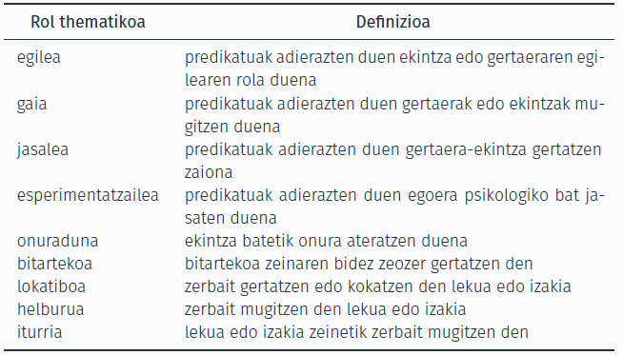
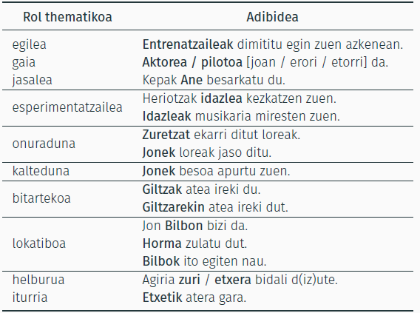
Zenbait adibide:
- dimititu: egilea aditz iragangaitza
- idatzi: egilea, gaia aditz iragankorra
- eman: egilea, gaia, helburua aditz iragankorra
- joan: gaia aditz iragangaitza

